生态与自然保护学院罗芳丽1人线上参加意大利2021年
克隆植物会议总结
一、会议基本情况
生态与自然保护学院罗芳丽1人经学校批准于2021年9月1-3日在北京林业大学远程线上参加由意大利卡梅里诺大学(University of Camerino, Italy)主办的第13届克隆植物会议（The 13th Clonal Plant Meeting）。此次会议的主题为克隆植物在生态系统中的作用(The role of clonal plants in ecosystem)。会议议题分为植物沿梯度的克隆性研究进展、生物量分配、及其DNA与表型等。罗芳丽于北京时间2021年9月2日21:00时至21:15时，参加议题“克隆植物DNA与表型”，并做题为“Correlations between genetic, epigenetic and phenotypic variation of Phragmites australis（芦苇遗传、表观遗传和表型变异的相关性）”的会议口头发言。
参会起止时间：意大利当地时间：2021年9月1日至2021年9月3日，北京时间：2021年9月1日至2021年9月3日。
会议举办地点：意大利。
主办方：意大利卡梅里诺大学（University of Camerino, Italy）
会议主办方、承办方基本情况简介：意大利卡梅里诺大学，1336年建立，是意大利历时悠久的著名高校，共有5个校区和13个院系。主办方联系地址：School of Biosciences and Veterinary Medicine Via Gentile III Da Varano - 62032 Camerino (MC), Italy，联系人：Pamela Staffolani，联系方式: P.IVA: 00291660439, C.F.: 81001910439。会议网址：http://clone2020.unicam.it/。
University of Camerino, Italy, was established in 1336, which is a famous university in Italy for a long time, with 5 campuses and 13 departments. The contact address of the sponsor: School of Biosciences and Veterinary Medicine Via Gentile III Da Varano - 62032 Camerino (MC), Italy, contact person: Pamela staffolani, Contact: P.IVA: 00291660439, C.F.: 81001910439. Conference website: http://clone2020.unicam.it/ 。
二、团组参会情况、主要收获与体会
团组中特邀报告时间为2021年9月2日21:00时至21:15时（北京时间）报告题目为：Correlations between genetic, epigenetic and phenotypic variation of Phragmites australis，报告主要内容：介绍了芦苇遗传、表观遗传和表型变异的相关性研究内容并概述了课题组目前研究进展概况。
主要收获与体会：通过本次线上会议，本人了解了克隆植物研究的国内外最新研究进展和最新的研究方法。通过参加本次国际学术会议，加强了本人与国内外研究克隆植物学者的交流与合作，提高了本人在国内外克隆植物研究领域的影响力。因此，对本人以后的研究工作将到了极大地促进作用。
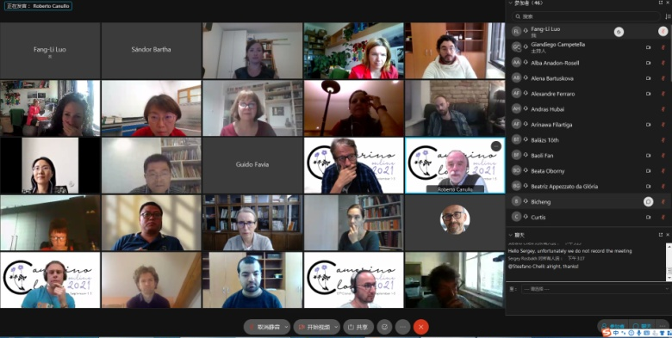
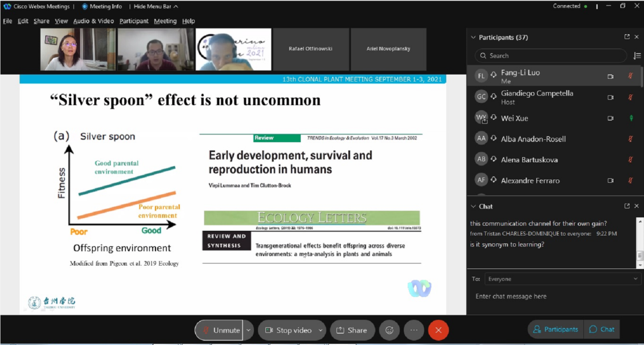
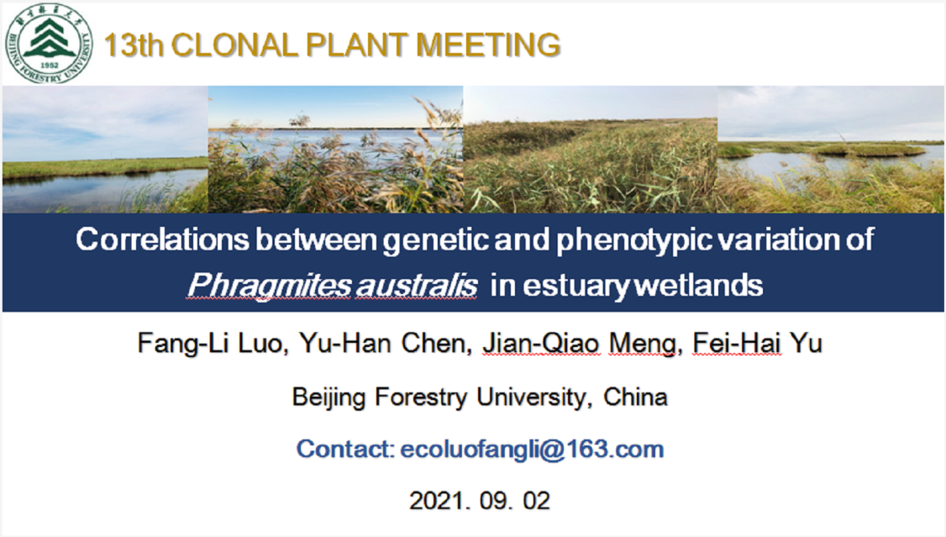
三、思考与建议
国际会议是一个促进同行交流，便于扩大影响力的方式，在科学传承上也起到了重要的作用，目前在疫情常态化的形势下，许多国际交流受到影响，通过线上会议的方式为科技传播提供了一个重要的窗口，同时线上会议的形式更加便捷，有助于联系全球各地专家，扩大会议规模。
受意大利主办方邀请参加此次线上会议，会议主题为克隆植物在生态系统中的作用，议题为开展关于克隆植物生理、生态以及进化方面研究工作的交流。在我国生态文明建设的大背景下，生态修复与重建是其中重要的一步，克隆植物在许多生态系统中均为优势物种，对其的研究成果可以应用于不同生态系统的植被修复和重建中，对许多生态学相关问题也能提出有效的解决方案，因此，多与世界各知名专家交流十分必要。因疫情原因，国外专家跨国参会受到影响，考虑结合线上线下多种形式谋求多方面交流非常必要。

总结人：罗芳丽

生态与自然保护学院
2021年9月6日

